Приложение 2
4 задание «Поиски острова»
Карта островов
Карточка для 1 группы
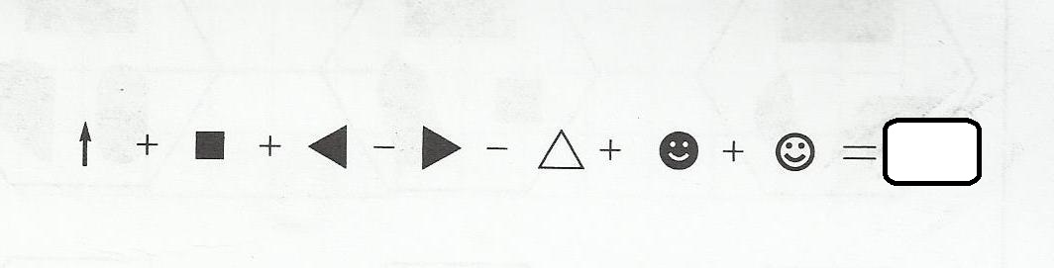
Карточка для 2 группы
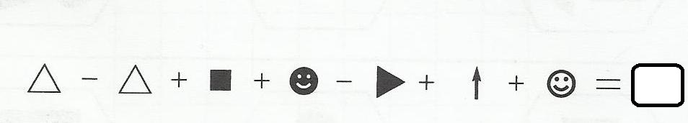
Ключ
